- . 编辑服务器docker的docker.service文件，开启远程连接
ExecStart=/usr/bin/dockerd -H fd:// 后边加 -H tcp://0.0.0.0:2375
- 保存修改退出，重启docker
命令：
systemctl daemon-reload
service docker restart
- 测试远程连接是否正常
命令： curl http://localhost:2375/version
- 如何连接不到的话，关闭防火墙或者开启端口号
关闭端口号命令：
firewall-cmd --zone=public --add-port=2375/tcp --permanent
- Idea中安装docker插件
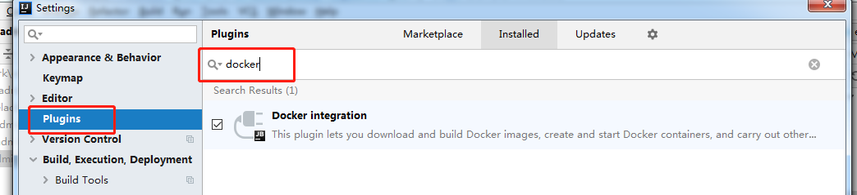
- 连接docker
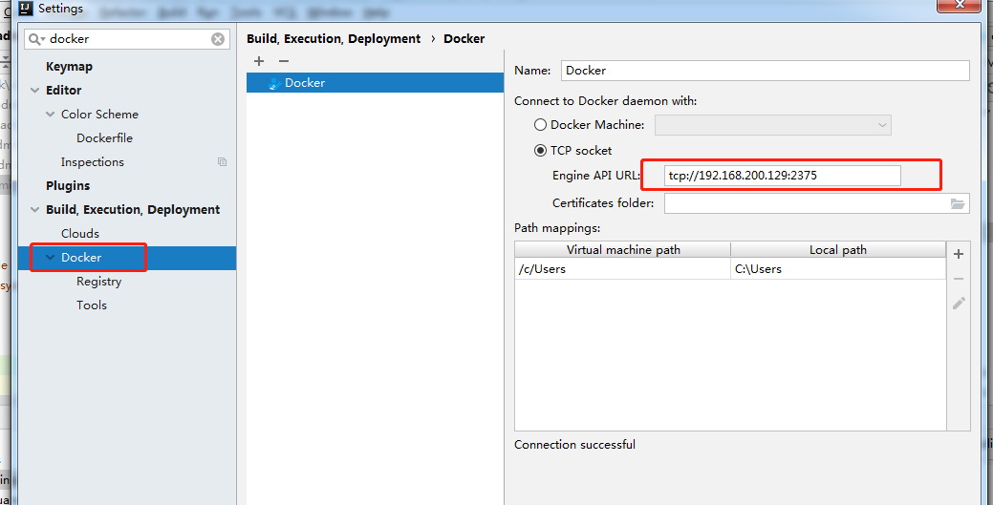
连接到docker，idea底部会出现docker信息如图
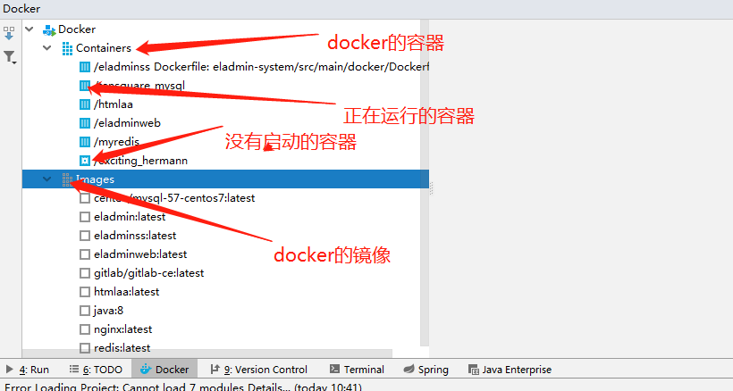
- 在src中创建docker目录，在docker目录中创建DockerFile文件。
FROM java:8
VOLUME /tmp
ADD *.jar app.jar
RUN bash -c 'touch /app.jar'
ENTRYPOINT ["java","-Djava.security.egd=file:/dev/./urandom","-jar","/app.jar"]
- 在pom.xml里添加docker相关配置
<plugins>
<plugin>
<groupId>org.springframework.boot</groupId>
<artifactId>spring-boot-maven-plugin</artifactId>
</plugin>
<!-- 跳过单元测试 -->
<plugin>
<groupId>org.apache.maven.plugins</groupId>
<artifactId>maven-surefire-plugin</artifactId>
<configuration>
<skipTests>true</skipTests>
</configuration>
</plugin>
<!--配置docker的maven插件-->
<plugin>
<groupId>com.spotify</groupId>
<artifactId>docker-maven-plugin</artifactId>
<version>0.4.12</version>
<configuration>
<!-- 注意imageName一定要是符合正则[a-z0-9-_.]的，否则构建不会成功 -->
<!-- 详见：https://github.com/spotify/docker-maven-plugin Invalid repository name ... only [a-z0-9-_.] are allowed-->
<imageName>microservice-discovery-eureka-dockerfile</imageName>
<!-- 指定Dockerfile所在的路径 -->
<dockerDirectory>${project.basedir}/src/main/docker</dockerDirectory>
<resources>
<resource>
<targetPath>/</targetPath>
<directory>${project.build.directory}</directory>
<include>${project.build.finalName}.jar</include>
</resource>
</resources>
</configuration>
</plugin>
<plugin>
<artifactId>maven-antrun-plugin</artifactId>
<executions>
<execution>
<phase>package</phase>
<configuration>
<tasks>
<!-- 复制jar包到docker目录 -->
<copy todir="src/main/docker" file="target/${project.artifactId}-${project.version}.${project.packaging}"></copy>
</tasks>
</configuration>
<goals>
<goal>run</goal>
</goals>
</execution>
</executions>
</plugin>
</plugins>
- 添加一个docker配置
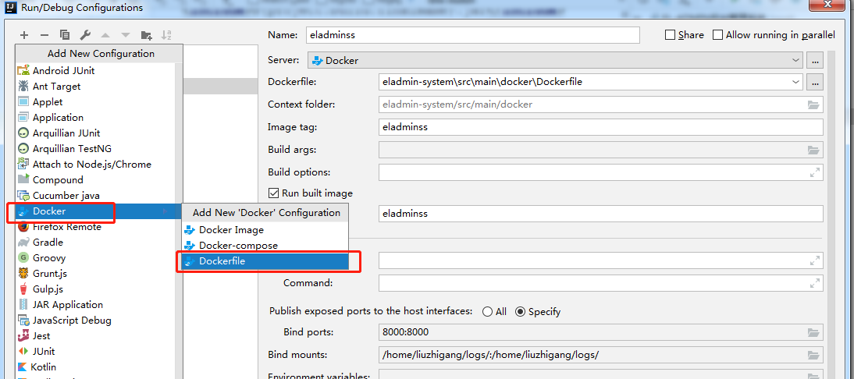
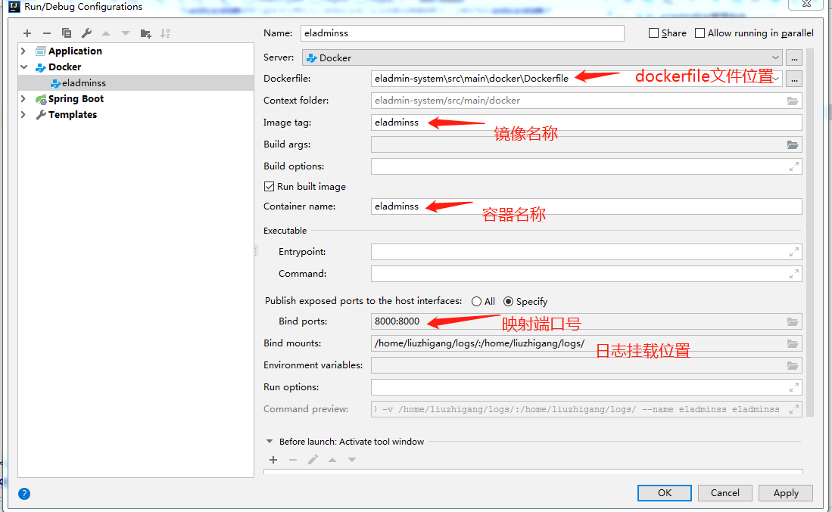
- 将项目打成jar包
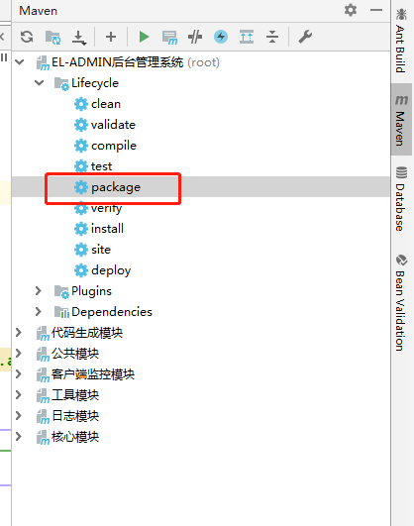
- 运行docker来build镜像
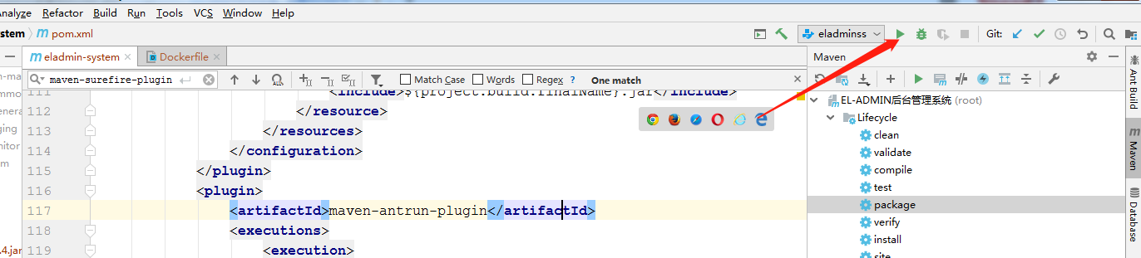
会看到下边docker记录
